Identifier Feldspath (orthose)

exp:21

Poste de travail:Y

Sciences

Présenté à:Daniel Blais

Par:Lily-Rose Jacques

MSI2 Gr:202

ESV

30 Avril 2025

But: Identifier l’orthose

Hypothèse:Je suppose que l’orthose est l’inconnu B

Matériel:

.Inconnu A

.Inconnu B

.inconnu C

Manipulation:

1.Mettres les codes de couleurs dans le tableau de résultat

Résultat:

Identification de l’orthose

| Incconnues | Code de couleur de la masse |
| --- | --- |
| A | B |
| B | N |
| C | Ro |

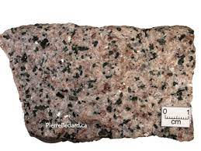

Analyse:

D’après mes résultats l’inconnue C a comme résultats Ro ce qui signifie qu’il est rose c’est donc de l’orthose.En se fiont à ce résultat, alors le feldspath serait l’inconnue #27 dans notre boîte verte

Conclusion:

Mon hypothèse est fausse